Практическая работа 6

Тема: Выполнение чистой загрузки. Выявление причин возникновения проблем совместимости ПО. Выбор методов выявления совместимости.

Цель: изучить возможные совместимости ПО, методы уменьшения проблем совместимостью и описать процесс установки ОС.

Ход работы:

1. Ответить на вопросы:
   1. Что такое ПО?

ПО (программное обеспечение) - это набор программных инструкций и данных, предназначенных для выполнения определенных задач на компьютере или другом устройстве.

* 1. Классификация ПО.
* По способу распространения: коммерческое, бесплатное, открытое и др.
* По назначению: системное, прикладное, специализированное и др.
* По типу использования: настольное, серверное, мобильное и др.
  1. Группы ПО.
* Операционные системы (ОС).
* Прикладное программное обеспечение (Microsoft Office, Adobe Photoshop и т.д.).
* Утилиты (антивирусы, архиваторы и т.д.).
* Системное программное обеспечение (драйверы, библиотеки и т.д.).
  1. Классы ОС.
* Однопользовательские ОС (Windows, macOS).
* Многопользовательские ОС (Linux, Unix).
* Встроенные ОС (RTOS).
  1. Причины проблем совместимости ПО (Перечислись + описать)
* Различия в версиях программного обеспечения.
* Несовместимость аппаратного обеспечения.
* Недостаточная тестировка на различных платформах.
* Использование устаревших технологий.
* Несовместимость форматов данных.
  1. Методы уменьшения проблем совместимостью (Перечислись + описать)
* Регулярное обновление программного обеспечения.
* Тщательное тестирование на различных платформах.
* Использование стандартных форматов данных.
* Разработка программного обеспечения с учетом совместимости.
* Использование виртуальных машин или эмуляторов для запуска приложений на различных платформах.

1. Описать процесс установки ОС.
   1. Microsoft Windows 10

Для установки Windows 10 вам в первую очередь понадобится утилита Media Creation Tool. С ее помощью вы создадите загрузочные DVD, флэшку или образ ISO.

Загрузите ее с [сайта Microsoft](https://www.microsoft.com/ru-ru/software-download/windows10). Созданный с помощью утилиты установочный накопитель может использоваться даже при отсутствии доступа к интернету. Для загрузки утилиты и системы соединение с Сетью необходимо.

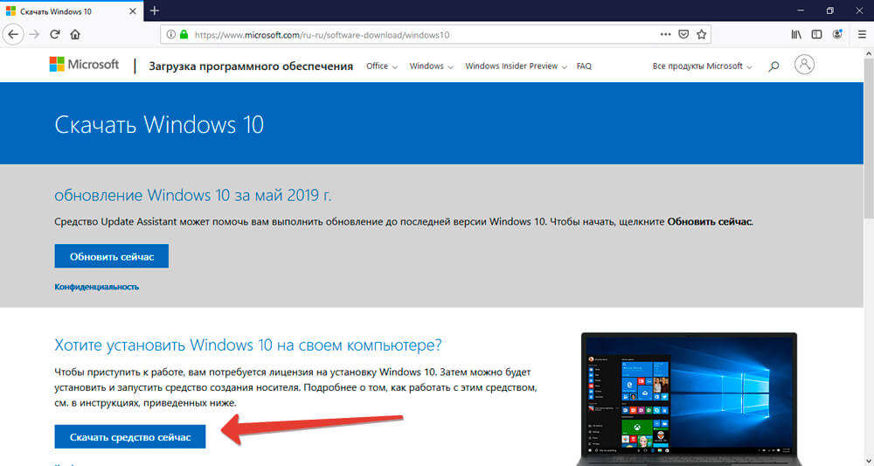

Запустите программу. Для продолжения потребуется согласиться с условиями использования.

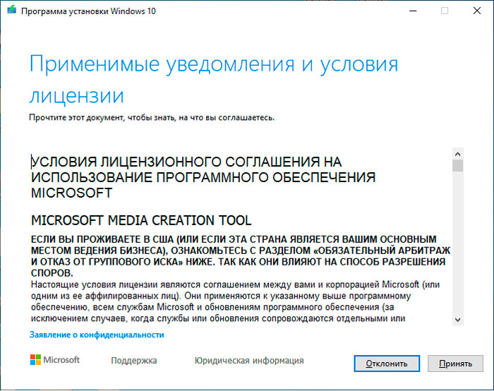

Выберите пункт «Создать установочный носитель (USB-устройство флэш-памяти, DVD-диск или ISO-файл)». Щелкните мышью по кнопке «Далее».

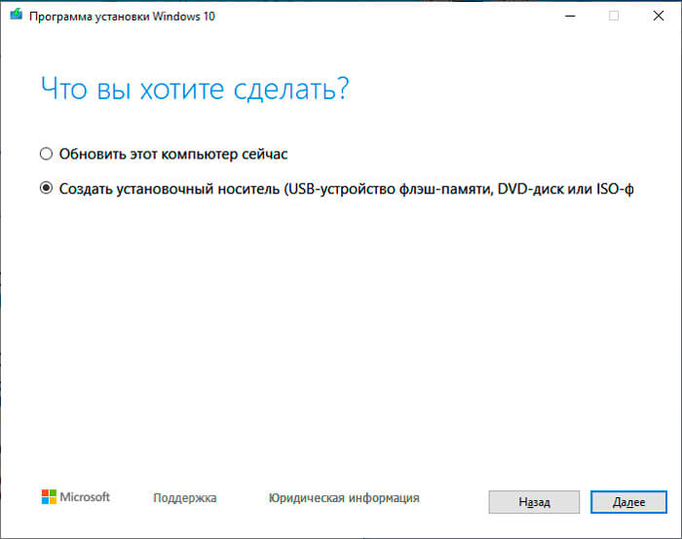

Выберите язык системы и ее архитектуру: 32- или 64-битную. При объеме оперативной памяти 4 Гб и более, выбирайте x64, при меньшем объеме – x32. «Далее».

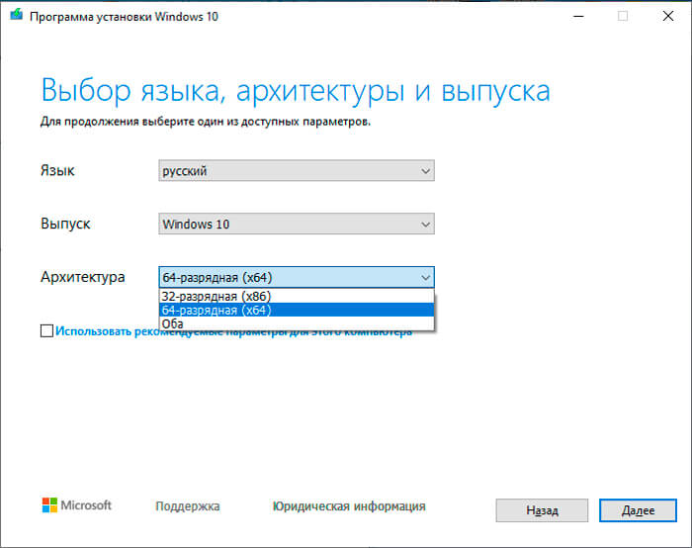

Следующий экран предлагает вам сразу создать загрузочный USB-носитель или образ ISO. Его вы сможете записать на DVD или флэшку.

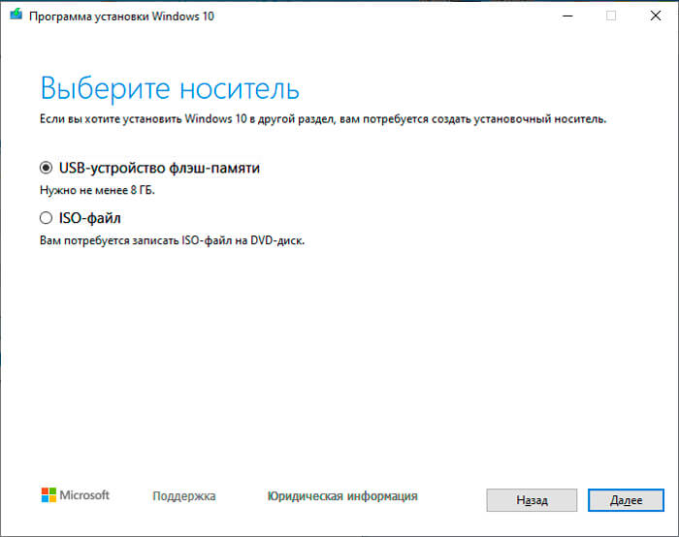

В первом варианте вам будет предложено выбрать подключенный к компьютеру накопитель, емкость которого должна быть не менее восьми гигабайт. Во втором — указать место на жестком диске или твердотельном накопителе, где станет располагаться ISO-файл.

Далее экран показывает вам ход процесса загрузки системы. И это может продлиться довольно долго, поскольку объем Windows 10 — более четырех гигабайт.

Следующим шагом стартует создание носителя. В ходе выполнения этого действия данные размещаются на флэшке или формируется ISO-образ.

Установка системы

Вставьте установочную флэшку в USB-порт компьютера. Если используется DVD, он должен быть помещен в оптический привод. После перезагрузки компьютера перейдите в UEFI или BIOS так, как это предусмотрено в вашей модели. В перечне носителей устройства поменяйте приоритет загрузки таким образом, чтобы созданный вами накопитель находился на первом месте.

Компьютер стартует с загрузочного накопителя. Первым действием инструмент установки системы предложит вам определить язык, формат денежных единиц и приоритетную раскладку клавиатуры. Нажмите «Далее».

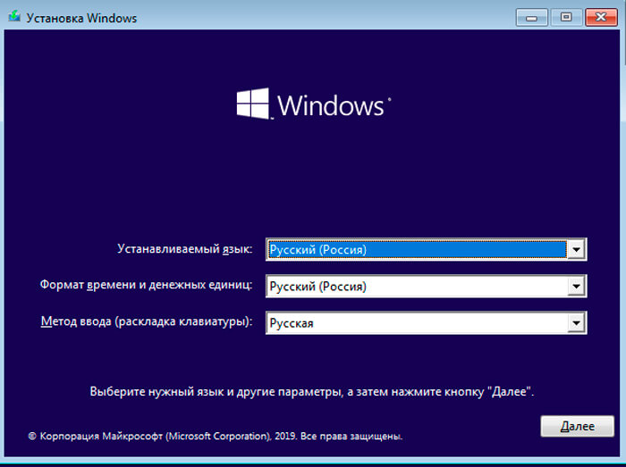

Щелкните мышью по кнопке «Установить».

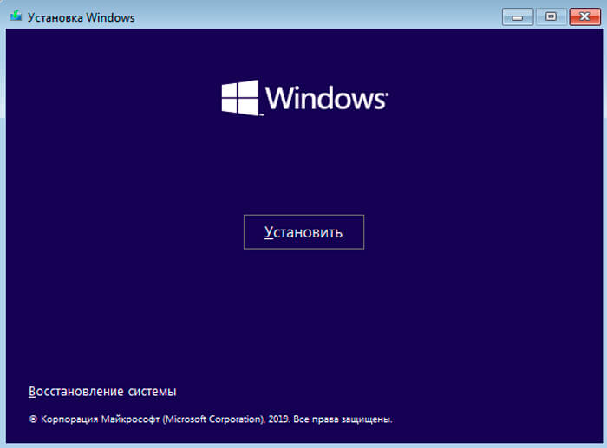

Введите ключ активации системы. Если на данный момент он у вас отсутствует, выберите пункт «У меня нет ключа активации». Вы сможете активировать систему потом.

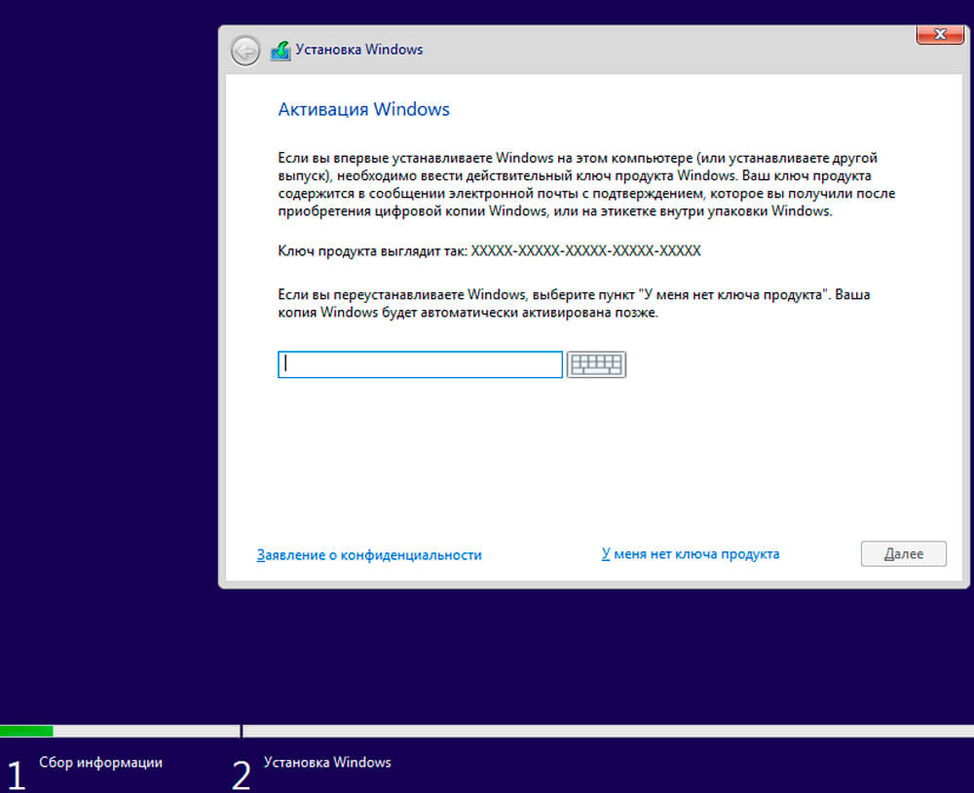

Вам будет предложен выбор версий системы для установки. В их числе: Домашняя, Домашняя для одного языка, для образовательных учреждений, Pro (базовая, для образовательных учреждений и для рабочих станций).

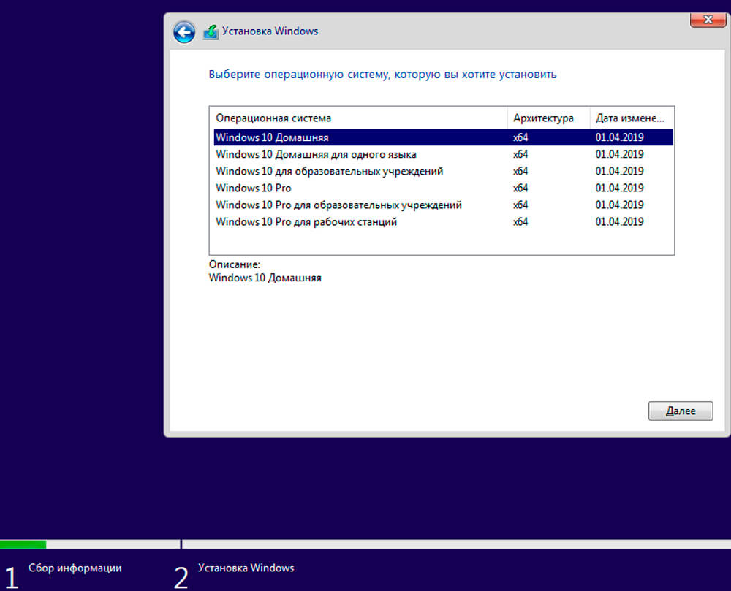

Рассмотрю на примере установки Windows 10 Pro. «Далее».

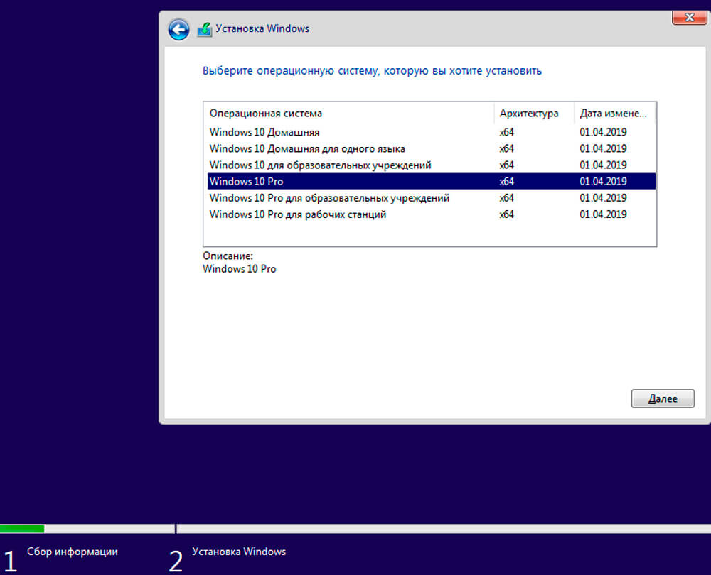

Вам будет предложено ознакомиться с лицензионным соглашением и принять его условия.

Установку вы сможете продолжить лишь после того, как подтвердите свое согласие, поставив «птичку» перед надписью «Я принимаю условия лицензии». «Далее».

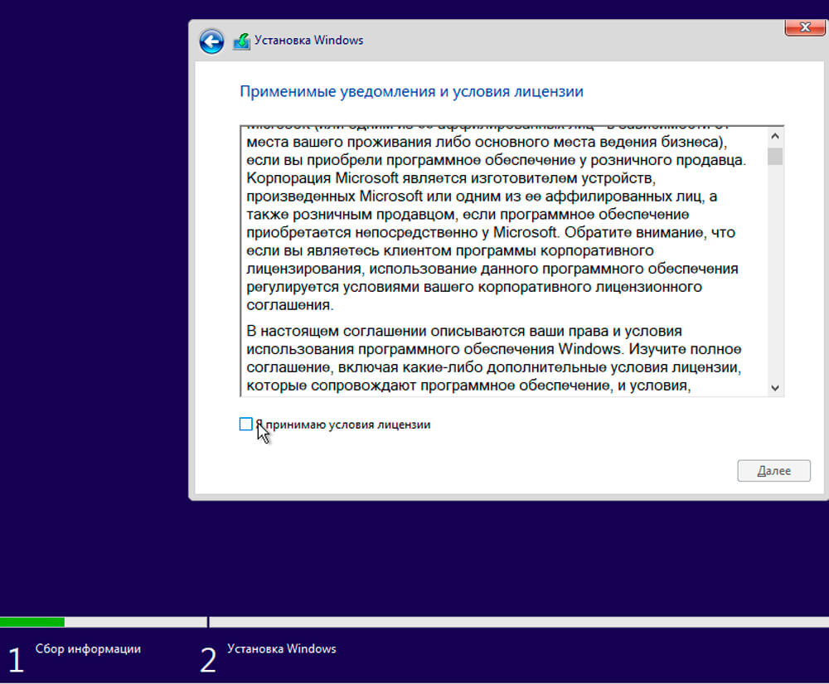

Перед вами появится перечень из двух пунктов. Если у вас уже установлена Windows, вы можете выбрать «Обновление: установка Windows с сохранением файлов, параметров и приложений». В этом варианте ваши файлы и софт будут перенесены в новую систему.

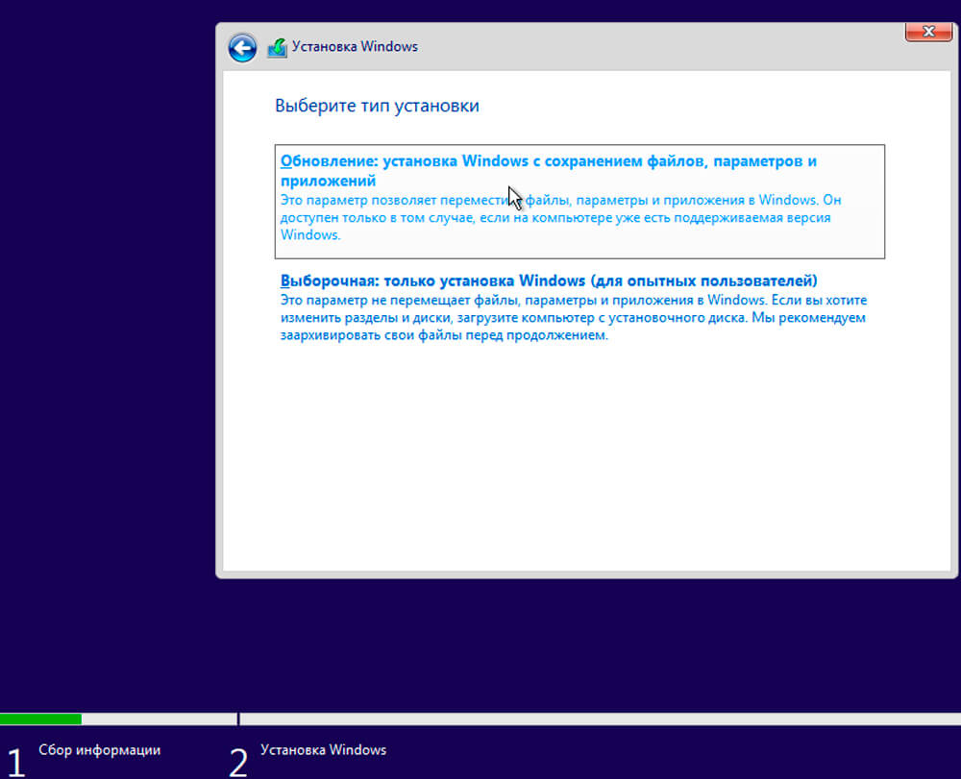

«Выборочная: только установка Windows (для опытных пользователей)». Я рассмотрю этот вариант, при котором ваши данные, параметры и программы не сохранятся. Перед этим рекомендую еще раз вспомнить, сохранена ли на дополнительном носителе вся важная для вас информация. Если вы уверены в том, что нужные файлы сохранены, щелкните по данному пункту.

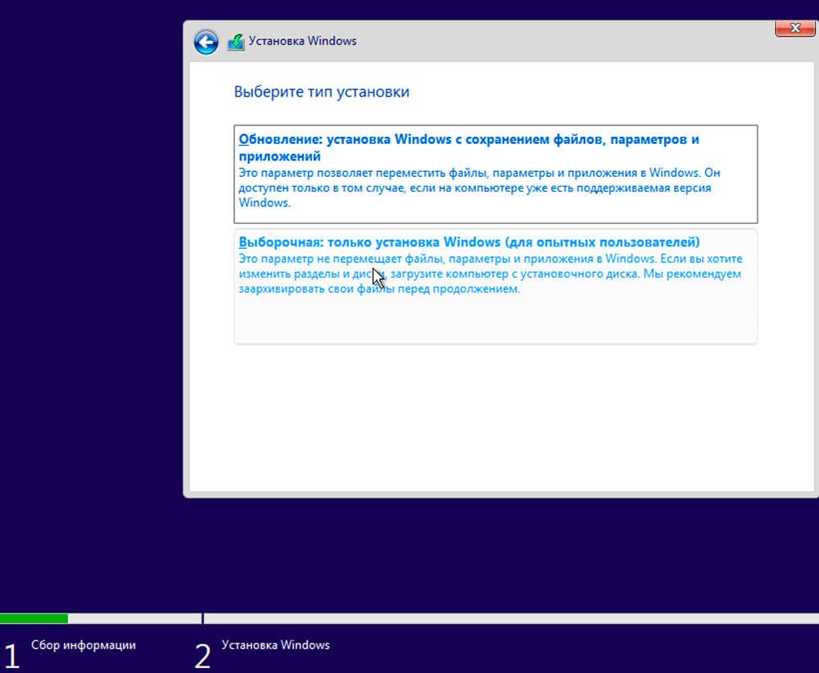

На экране появится инструмент работы с разделами. Вы можете выбрать один из доступных дисков для установки системы, создать новый, удалить, отформатировать существующий (что ведет к потере всех данных на нем) или расширить виртуальный диск. Фактический объем физического носителя не может быть увеличен программно. «Далее».

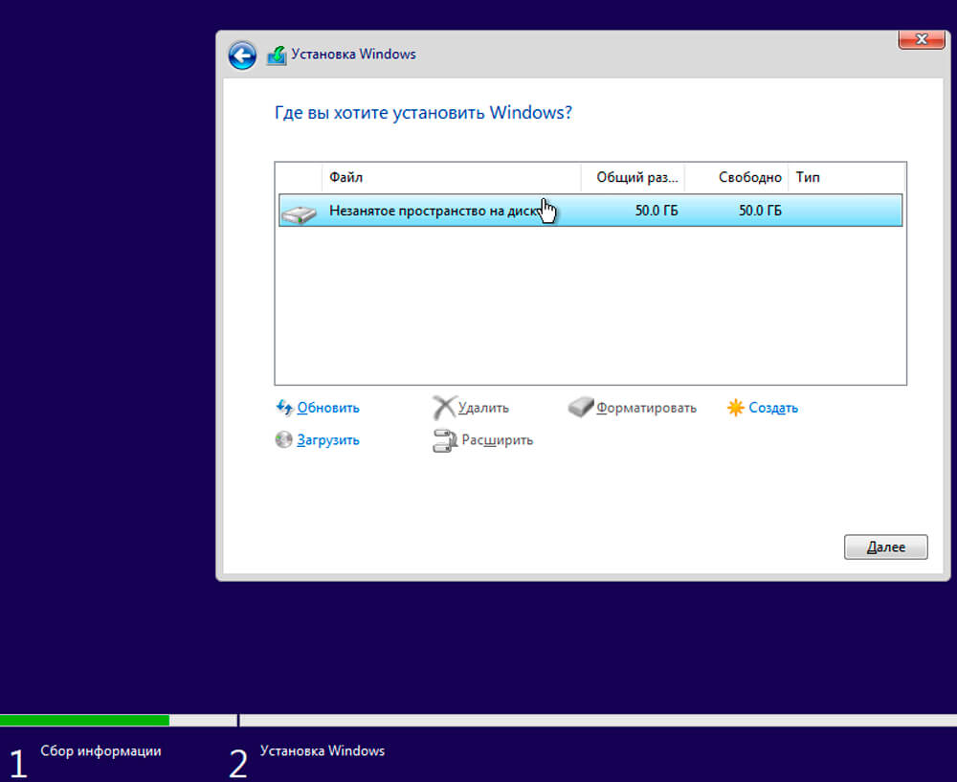

Стартует процесс установки, который включает в себя копирование файлов системы, их подготовку к установке, а также установку компонентов и обновлений. Он займет длительное время, которое во многом зависит от производительности вашего компьютера. Обладателям старых и слабых машин предстоит запастись терпением. В ходе установки на экране будет отображаться степень завершенности каждого процесса (в процентах).

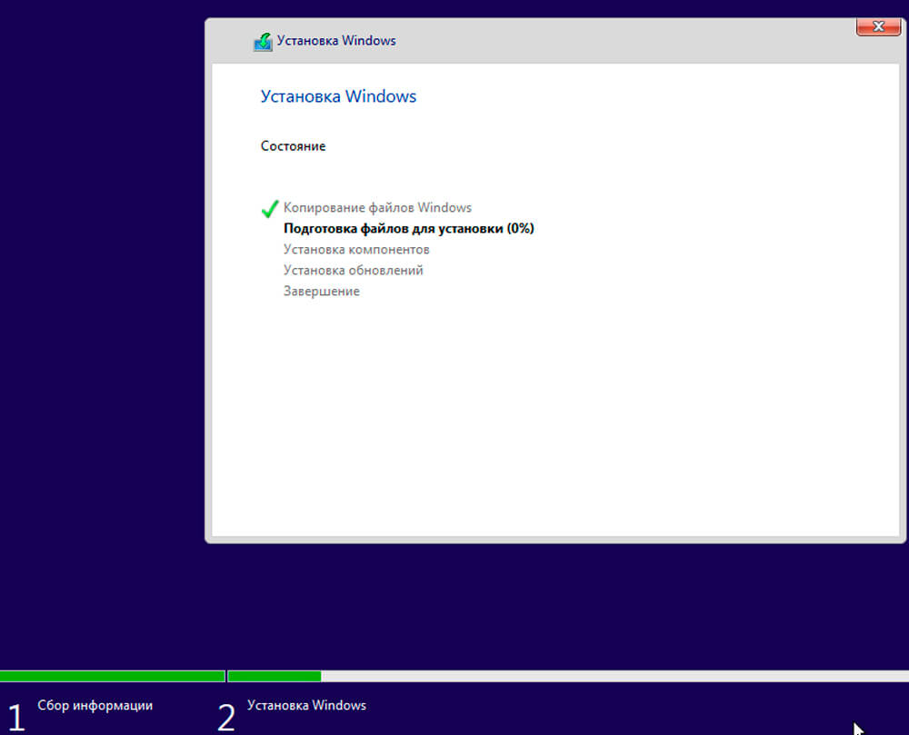

* 1. Asta Linux

**Шаг 1. Создание загрузочного накопителя**

Перед тем как устанавливать операционную систему необходимо скачать и записать установочный образ на флэш накопитель.

Для создания загрузочного накопителя из под windows лучше всего подходит утилита Rufus.

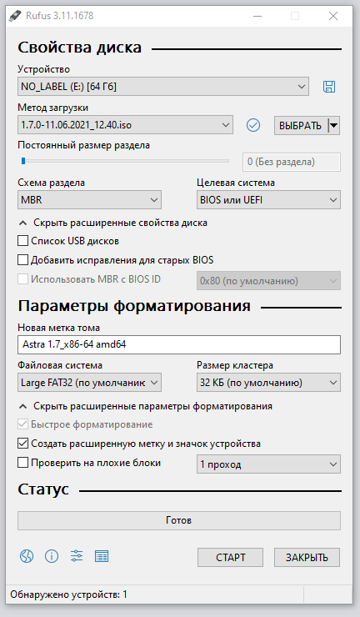

**Шаг 2. Запуск установщика**

После подключения USB накопителя и загрузки установщика операционной системы, появляется меню с выбором способа установки. Необходимо выбрать способ “Графическая установка”

**Шаг 3. Лицензионное соглашение**

Для продолжения установки необходимо прочитать и согласиться с лицензионным соглашением:

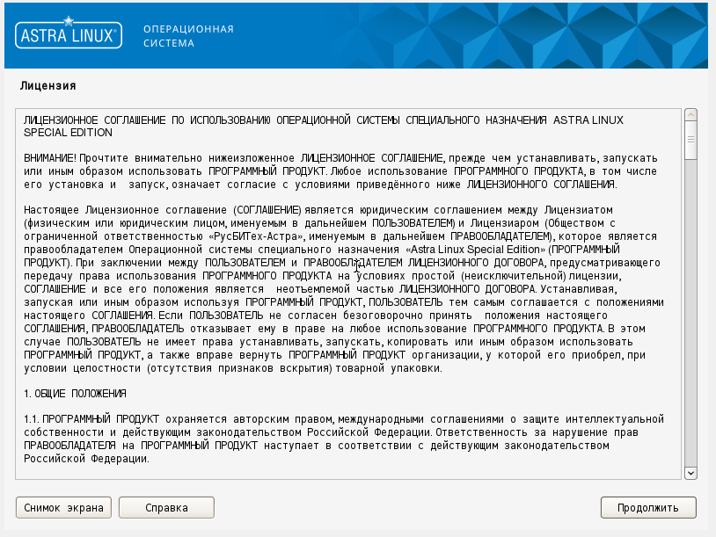

**Шаг 4. Раскладка клавиатуры**

Далее необходимо выбрать способ переключения раскладки клавиатуры:

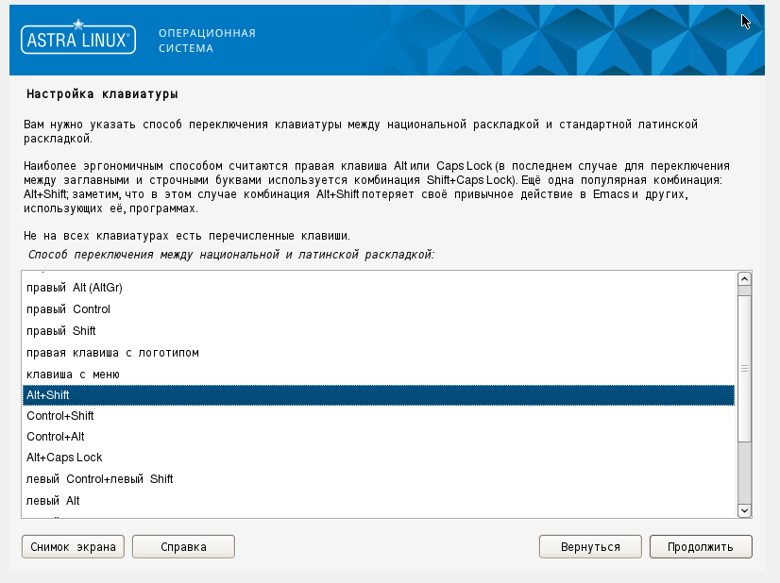

**Шаг 5. Имя компьютера**

В данном поле нужно указать имя компьютера, которое будет использоваться для обнаружения в локальной сети:

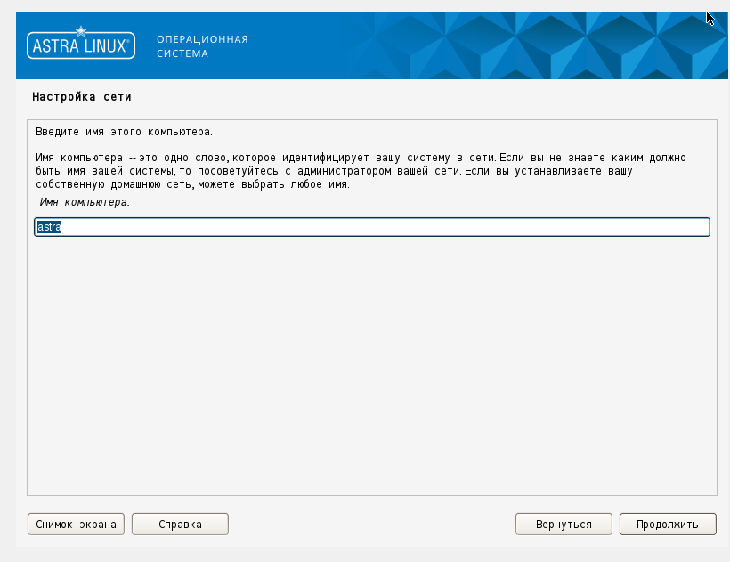

**Шаг 6. Имя пользователя**

Необходимо придумать имя для учетной записи администратора:

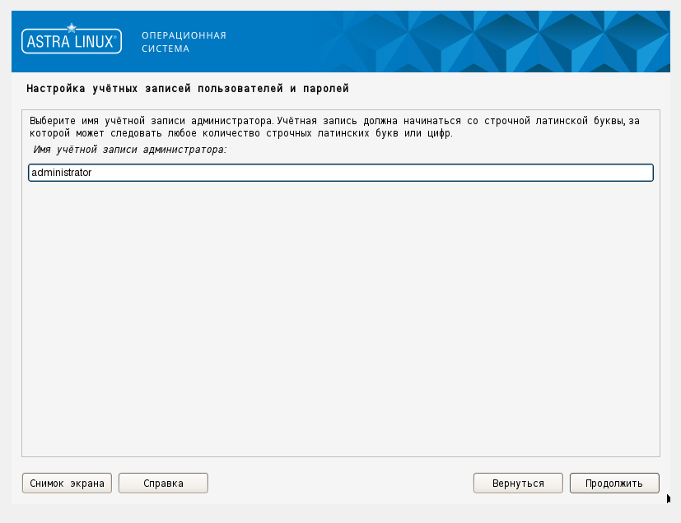

**Шаг 7. Пароль пользователя**

Необходимо два раза повторить пароль для нашего пользователя:

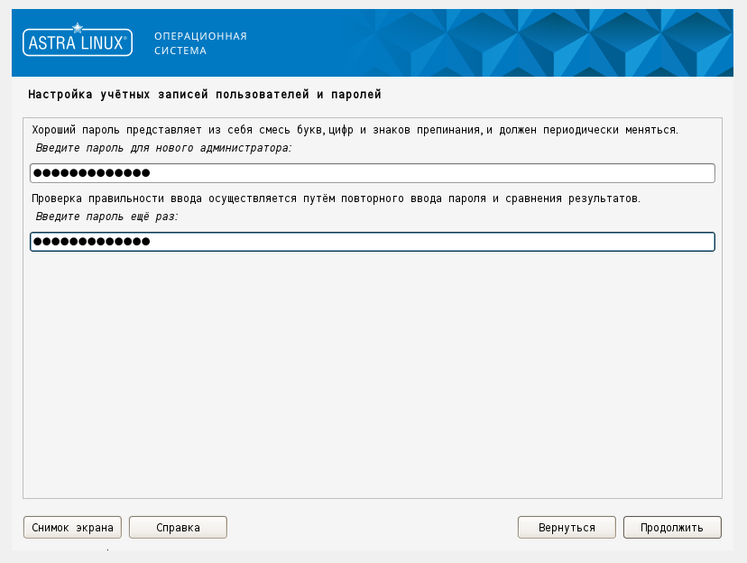

**Шаг 8. Часовой пояс**

Устанавливаем подходящий часовой пояс:

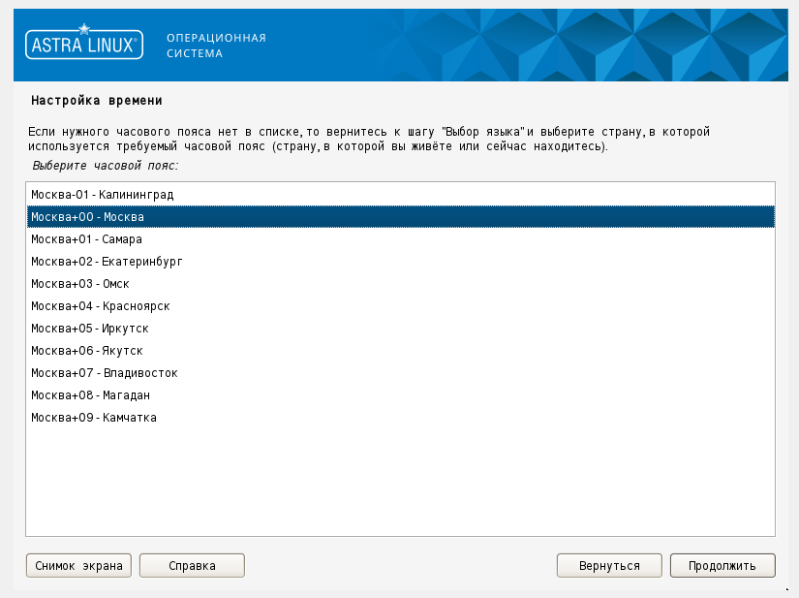

**Шаг 9. Разметка диска**

Далее необходимо разметить диск. В данном случае мы выберем вариант “Авто - использовать весь диск”. При таком варианте система автоматически создаст на диске необходимые для работы разделы:

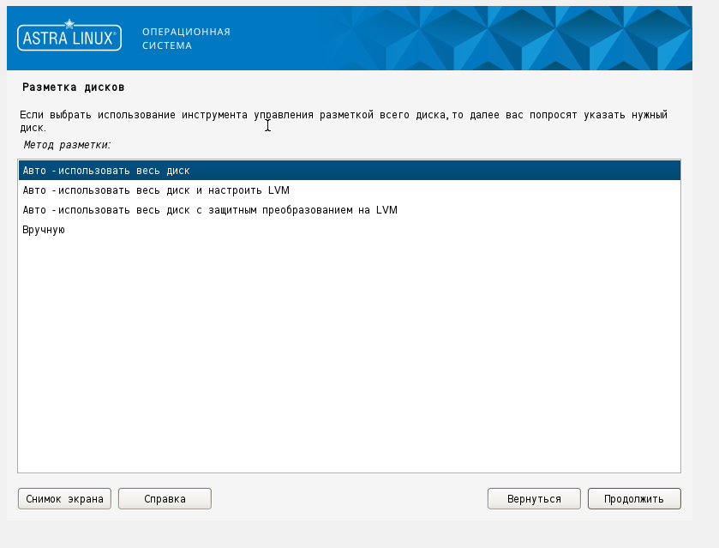

Далее необходимо выбрать диск на который будем устанавливать операционную систему:

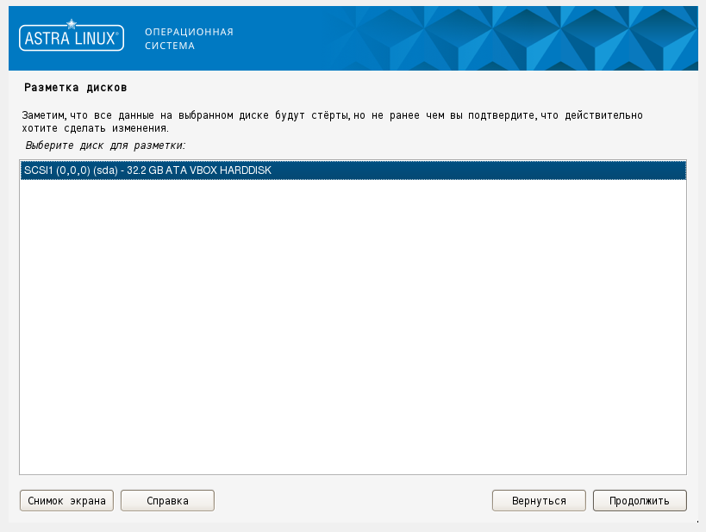

Так как в данный момент мы рассматриваем упрощенную установку и настройку операционной системы, выберем вариант “Все файлы в одном разделе” и продолжим:

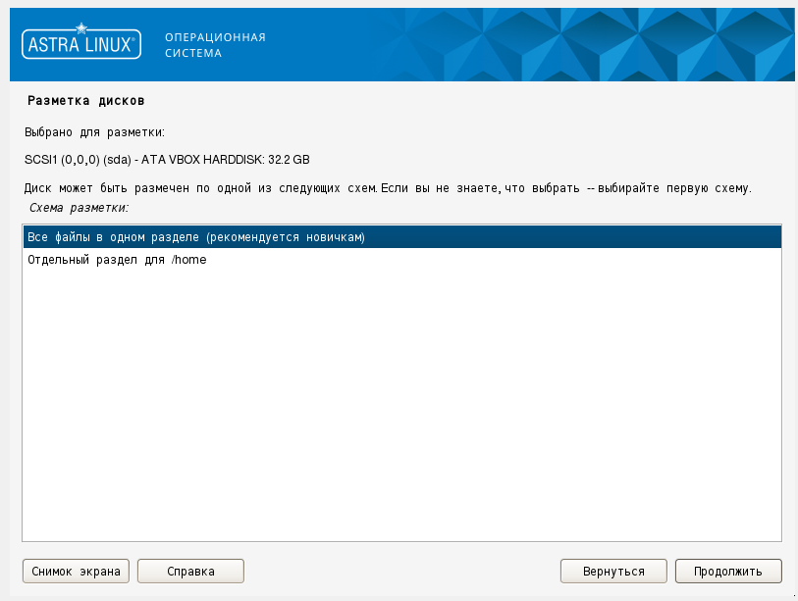

На следующем этапе система предложит нам записать изменения на диск. Выбираем значение “Да” и продолжаем:

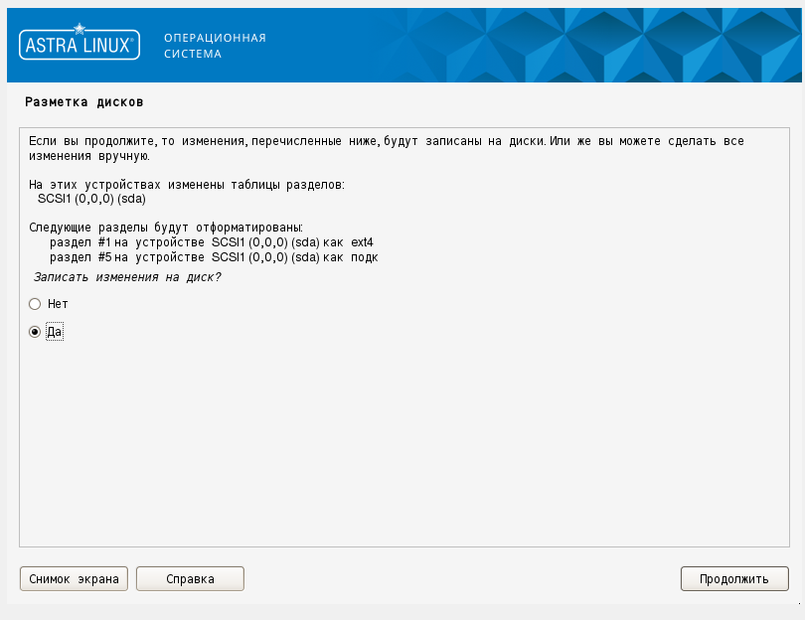

На последнем этапе необходимо проверить, что все разделы создались корректно. Если все правильно, записываем изменения на диск:

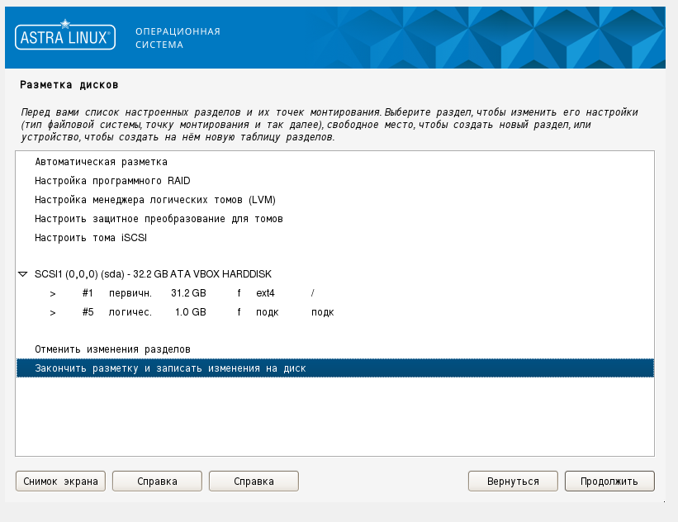

**Шаг 10. Выбор программного обеспечения**

Далее необходимо выбрать пакеты, которые могут пригодиться при работе в операционной системе:

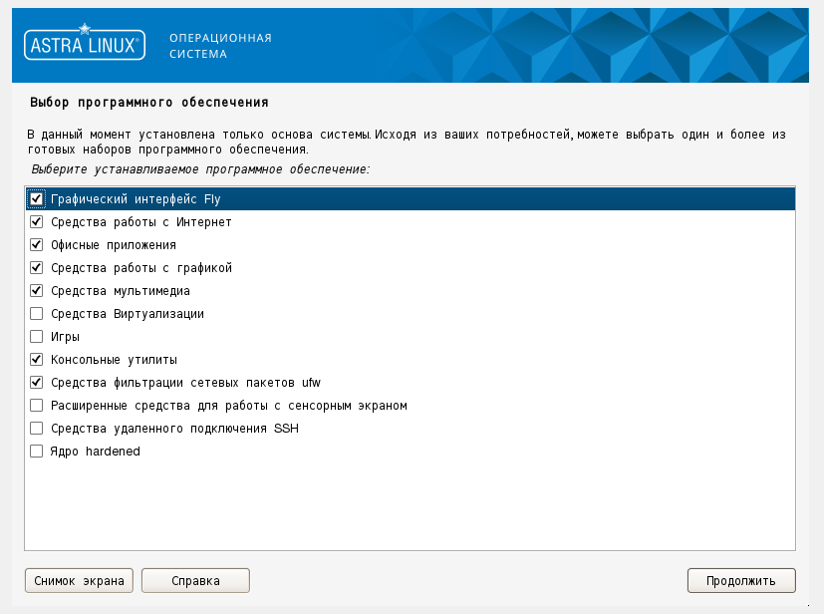

**Шаг 11. Выбор версии операционной системы**

На этом шаге необходимо выбрать версию Astra Linux в зависимости от типа приобретенной лицензии:

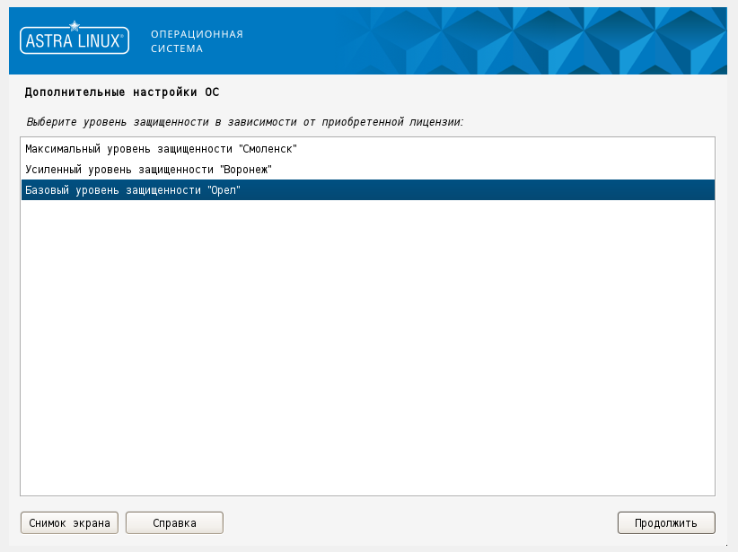

**Шаг 12. Дополнительные настройки**

В зависимости от потребностей, можно включить или отключить дополнительные функции в операционной системе:

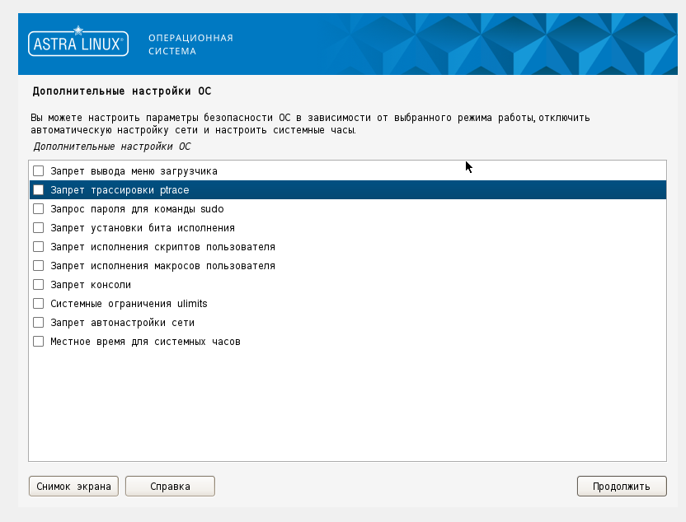

**Шаг 13. Установка загрузчика**

На данном шаге необходимо указать устанавливать ли загрузчик GRUB. Так как у нас на ПК только один Linux дистрибутив, устанавливаем загрузчик в главную загрузочную запись:

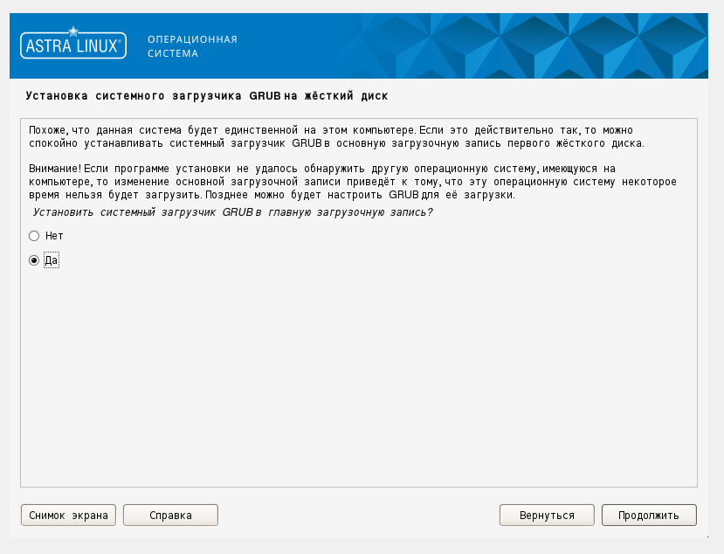

Затем необходимо дважды ввести пароль системного загрузчика GRUB:

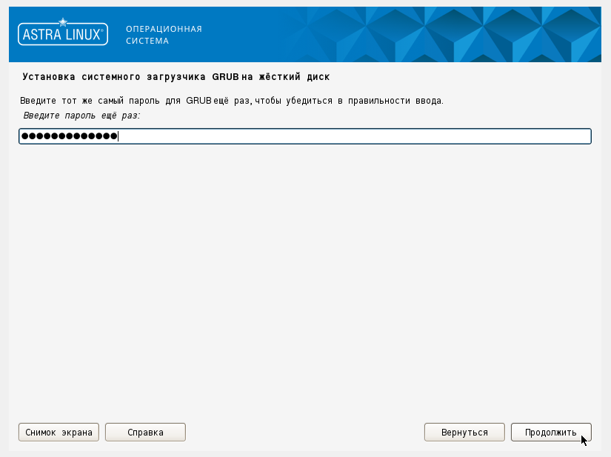

**Шаг 14. Завершение установки**

Установка операционной системы завершена. После нажатия кнопки “Продолжить” операционная система перезагрузится:

* 1. Unix

**Шаг 1:** сначала загрузите VMware Player с <http://www.vnware.com>

**Шаг2:** загрузите RHEL с [https://developers.redhat.com/products/rhel/download/ сайта](https://developers.redhat.com/products/rhel/download/%20сайта).

**Шаг 3:** загрузите DVD-диск RHEL 7 ISO и подключите его к виртуальному DVD-приводу виртуальной машины (Virtual Machine).

**Шаг 4:** Давайте включим виртуальную машину, и нам сразу же будет предоставлен выбор.

**Шаг 5:** хотим ли мы установить Red Hat Linux Enterprise 7.0, протестировать этот носитель, а затем установить его и устранить неполадки.

**Шаг 6:** если мы выберем установить Red Hat Enterprise 7.0, мы сразу перейдем к графическому установщику Anaconda. Если мы выберем "Протестировать этот носитель" и "Установить", система выполнит проверку некоторого теста целостности исходного установочного носителя.

**Шаг 7:** если мы выберем Устранение неполадок, мы могли бы установить его в базовом графическом режиме.

**Шаг 8:** если мы выберем boot into Rescue mod.

**Шаг 9:** запустите тест памяти.

**Шаг 10:** загрузитесь с локального диска.

**Шаг 11:** наконец, мы можем перейти на вкладку, чтобы ввести некоторые дополнительные параметры загрузки.

**Шаг 12:** Мы можем удалить. localboot 0xffff, и мы могли бы ввести текст, и, если мы нажмем enter прямо сейчас, он загрузит нас в текстовый установщик Anaconda.

**Шаг 13:** теперь давайте вернемся в главное меню, дважды нажмем Escape, выберем. Установить Red Hat Linux Enterprise 7.0 и войдем в графический установщик Anaconda.

**Шаг 14:** пролетит целая куча вещей, которые будут зарегистрированы в / temp / syslog.

**Шаг 16:** итак, мы находимся в графическом установщике. Давайте продолжим и выберем наш язык.

**Шаг 17:** теперь нам будет представлен экран "Сводка установки". Это больше похоже на меню настроек, которые мы настроим для установки нашей системы.

**Шаг 18:** теперь нажмите на Сеть и имя хоста.

**Шаг 19:** затем мы начнем наше сетевое подключение, сдвинув ползунок в положение ВКЛЮЧЕНО.

Перейдем к следующему этапу установки Unix

**Шаг 20:** будет получен IP-адрес из [DHCP](https://www.educba.com/dhcp-server-in-linux/) , затем прокрутите страницу вниз и дайте этой машине имя. Итак, мы продолжим и назовем это server1.domain. local.

**Шаг 21:** Давайте продолжим и наведем курсор мыши сюда и нажмем готово.

**Шаг 22:** затем мы установим дату и время.

**Шаг 23:** итак, в этом разделе мы можем выбрать наш часовой пояс. Итак, давайте продолжим и переместимся в Чикаго, где мы сейчас находимся, а затем настроим NTP.

**Шаг 24:** Давайте продолжим и нажмем на шестеренки. Зеленый значок указывает на все текущие настройки NTP-сервера и успех. Итак, здесь мы видим, что все четыре работают.

**Шаг 25:** итак, давайте продолжим и нажмем OK.

**Шаг 26:** затем прокрутите здесь вверх и нажмите Готово.

**Шаг 27:** итак, давайте перейдем к разделу программного обеспечения. Здесь мы можем указать источник нашей установки.

**Шаг 28:** Мы продолжим использовать DVD, с которого мы загрузили нашу систему, но, если мы захотим, мы можем выбрать другой источник установки.

перейдем к следующему этапу установки Unix

**Шаг 29:** например, если мы хотим использовать какой-либо предпочтительный метод установки, мы можем выбрать сетевой.

Мы бы выбрали HTTP в качестве нашего протокола. Мы бы пошли дальше и ввели URL, по которому нам доступен источник нашей установки.

**Шаг 30:** Мы могли бы добавить дополнительные репозитории yum, если бы нам понадобилось установить дополнительное программное обеспечение.

**Шаг 31:** теперь давайте продолжим и вернемся к автоматически определяемому установочному носителю, с помощью которого мы загрузили систему, и нажмем готово.

**Шаг 32:** теперь нажмите на меню выбора программного обеспечения, выбранная в данный момент установка представляет собой минимальную установку.

**Шаг 33:** как вы можете видеть, нам доступно несколько вариантов конфигурации. Выбираем сервер с графическим интерфейсом и нажимаем Готово.

**Шаг 34:** у нас есть пункт назначения установки в системном меню.

**Шаг 35:** Мы можем выбрать, где мы хотим установить RHEL, и мы будем использовать наш локальный стандартный диск.

**Шаг 36:** Мы можем нажать «Добавить диск», если захотим.

**Шаг 37:** Используйте более продвинутую систему настройки диска, такую как диск Fibre Channel или устройство iSCSI.

**Шаг 38:** итак, давайте продолжим здесь и нажмем готово еще раз, потому что мы будем придерживаться этого локального стандартного диска.

**Шаг 39:** теперь давайте продолжим и нажмем начать установку.

**Шаг 40:** теперь в фоновом режиме программа установки Anaconda начнет выполнять свою работу по установке системы, и нам остается настроить пароль root.

Учетная запись root предназначена для привилегированного доступа к системе и администратора.

**Шаг 41:** Давайте сначала настроим пароль root. Давайте переместим курсор мыши сюда и щелкнем пароль root.

**Шаг 42:** итак, продолжайте и введите очень надежный пароль для этого пользователя. Когда вы закончите, продолжайте и нажмите готово.

**Шаг 43:** теперь давайте продолжим и добавим этого второго пользователя для нас. Мы нажимаем на Создание пользователя.

**Шаг 44:** Мы назовем пользователя demo, сделаем пользователя администратором и введем надежный пароль. Когда мы закончим, давайте продолжим и нажмем готово.

**Шаг 45:** теперь, пока выполняется установка anaconda, давайте воспользуемся этой возможностью и рассмотрим виртуальные консоли. Введите Control + Alt + F1, и мы перейдем к первой виртуальной консоли. Если бы мы были в text mod. Это было бы наше главное окно установки.

**Шаг 46:** Мы выбираем графическую установку на virtual console 6. Итак, продолжайте и вернитесь туда с помощью Control + Alt + F6.

**Шаг 47:** В virtual Console 3 это будет журнал установки Anaconda.

перейдем к следующему шагу установки Unix

**Шаг 48:** если мы перейдем к virtual Console 4, это будут журналы хранения для установки.

**Шаг 49:** наконец, virtual Console 5 — это журналы прог

**Шаг 50:** в virtual console 2 это будет наша корневая оболочка, поэтому отсюда мы можем делать все, что захотим, что мы обычно получаем из командной строки.

**Шаг 51:** итак, давайте продолжим и проверим наши журналы установки. Введите /tmp, чтобы перейти в этот каталог.

**Шаг 52:** теперь мы вводим команду для перечисления содержимого каталога этого каталога.

**Шаг 53:** теперь введите дополнительную команду, она прочитает файл и выведет его содержимое на экран. По одной странице за раз. И введите системный журнал. Это имя файла. мы можем видеть информацию, которая находится внутри этого файла.

**Шаг 54:** итак, возвращаемся к графической установке с помощью команды Control + Alt + F6 и завершаем нашу установку.

**Шаг 55:** итак, заключительные задачи выполнены, и система запросит перезагрузку, так что давайте продолжим и сделаем это. После перезагрузки

**Шаг 56:** давайте продолжим и примем лицензионное соглашение.

**Шаг 57:** Нажмите готово

**Шаг 58:** продолжайте и нажмите завершить настройку.

**Шаг 59:** теперь давайте продолжим и нажмем "Вперед", чтобы установить значения Kdump по умолчанию

**Шаг 60:** Давайте продолжим и нажмем "Нет", я предпочитаю зарегистрироваться позже. И нажмите "Готово".

**Шаг 61:** Мы можем использовать мышь, чтобы щелкнуть по имени пользователя.

**Шаг 62:** Введите пароль, который мы ввели для пользователя во время установки.

**Шаг 63:** у нас будет рабочая машина RHEL 7.0, готовая к работе.

1. Описать конфигурацию пользовательского ПК.

Конфигурация пользовательского ПК может включать в себя следующие характеристики:

1. Процессор (CPU): например, Intel Core i5 или AMD Ryzen 5. Процессор отвечает за обработку данных и выполнение программ.
2. Оперативная память (RAM): например, 8 ГБ или 16 ГБ DDR4. RAM используется для временного хранения данных, которые используются программами в процессе работы.
3. Жесткий диск (HDD или SSD): например, 500 ГБ SSD. Жесткий диск служит для хранения данных и установленных программ.
4. Графический процессор (GPU): например, NVIDIA GeForce GTX 1660 Ti. GPU отвечает за обработку графики и ускорение работы графических приложений.
5. Материнская плата: например, ASUS Prime B450M-A. Материнская плата соединяет все компоненты ПК и обеспечивает их взаимодействие.
6. Блок питания: например, 600 Вт. Блок питания обеспечивает энергией все компоненты ПК.
7. Корпус: например, ATX Mid Tower. Корпус предназначен для размещения компонентов ПК и обеспечения их охлаждения.
8. Операционная система: например, Windows 10 или macOS. ОС управляет работой всех компонентов ПК и предоставляет интерфейс для работы пользователя.
9. Определить возможную совместимость ПК с ОС.

Для определения возможной совместимости ПК с операционной системой (ОС) необходимо учитывать следующие факторы:

1. Процессор (CPU): Операционные системы имеют определенные требования к процессорам. Например, Windows 10 требует процессор с архитектурой x86 или x64, а macOS работает только на процессорах от Apple.
2. Оперативная память (RAM): ОС также имеют минимальные требования к объему оперативной памяти. Например, Windows 10 рекомендует не менее 2 ГБ RAM для 64-битной версии.
3. Жесткий диск (HDD/SSD): Операционные системы требуют определенное количество свободного места на жестком диске для установки и работы.
4. Графический процессор (GPU): Некоторые операционные системы могут требовать определенные видеокарты или драйверы для полноценной работы интерфейса.
5. Материнская плата и другие компоненты: Важно убедиться, что все компоненты ПК поддерживаются операционной системой, чтобы избежать конфликтов и ошибок.

При выборе операционной системы для ПК также важно учитывать цели использования (игры, работа, творчество), личные предпочтения и опыт работы с различными ОС. В случае современных ПК, большинство операционных систем, такие как Windows 10, macOS и различные дистрибутивы Linux, обеспечивают широкую совместимость с современным оборудованием.